**ЭЪЛОН!**

**Бешкапа МФЙ (3,7 га) ҳудудида комплекс ривожлантириш (реновация) лойиҳасини амалга ошириш учун инвесторни танлаб олиш юзасидан Дастлабки – Малака босқичи ўтказилиши тўғрисида**

Тошкент шаҳри 2024 йил 6 декабрь

|  |  |  |
| --- | --- | --- |
| **Дастлабки – Малака босқичининг ўтказилиш санаси** |  | 2024 йил 19 декабрь |
|  |  |  |
| **Иштирок этиш шартлари** |  | 1. Дастлабки – Малака босқичида иштирок этиш истагини билдирган инвесторлар (иштирокчилар) иловага мувофиқ шаклдаги ариза билан сўралган ҳужжатлар ва маълумотларни қоғоз ёки электрон ҳужжат шаклида илова қилган ҳолда мурожаат қиладилар (1 илова).  2. Дастлабки – Малака босқичида инвесторлар (иштирокчилар) унинг ўтказилиш санасида ўз қонуний вакиллари орқали бевосита қатнашишлари мумкин. |
|  |  |  |
| **Тақдим қилиниши зарур бўлган ҳужжатлар тўплами** |  | 1. Иловага мувофиқ шаклда расмийлаштирилган ариза сўралган ҳужжатлар ва маълумотларни илова қилган ҳолда.  2. Инвестор (иштирокчи) давлат рўйхатидан ўтказилганлиги тўғрисидаги гувоҳнома нусхаси.  3. Инвестор (иштирокчи) Уставининг нусхаси.  4. Инвестор (иштирокчи) (унинг таъсисчиси (иштирокчиси) ёки унинг ҳар қандай шўба корхоналари, асосий компанияси, у боғлиқ бўлган ва (ёки) у томонидан жалб қилинган лойиҳалаштириш ва қурилиш ташкилоти охирги 5 йил ичида реновация лойиҳаси доирасида янги қурилиши режалаштирилган объектлар умумий майдонининг камида ўн фоизи миқдорида қурилиш тажрибасига (объектни фойдаланишга топширилганлигини тасдиқловчи ҳужжатларни илова қилган ҳолда) эга эканлиги тўғрисидаги маълумотлар (2 илова).  5. Инвесторнинг (иштирокчининг) солиқ ва бошқа мажбурий тўловлар бўйича қарздорлик йўқлиги тўғрисида маълумот (резидентлар учун) (my.gov.uz сайтидан).  6. Инвесторнинг (иштирокчининг) банкротлик белгилари ёки банкротлик тўғрисидаги қарорларнинг мавжуд эмаслиги тўғрисида маълумот (резидентлар учун) (my.gov.uz сайтидан). |
|  |  |  |
| **Ҳужжатларни қабул қилиш манзили** |  | Ўзбекистон Республикаси, Тошкент шаҳар, Чилонзор тумани, “Ислом Каримов” шоҳ кўчаси, 51-уй (почта индекси: 100066, тел.: +998712100261, el. pochta: info@toshkentinvest.uz ва i.karimov@tashkentinvest.com манзилига. |
|  |  |  |
| **Ҳужжатларни қабул қилиш сўнги санаси** |  | 2024 йил 16 декабрь соат 18:00 гача. |

***Асос:*** *Тошкент шаҳар ҳокимининг 2024 йил 2 декабрдаги “Тошкент шаҳрининг Мирзо Улуғбек туманини комплекс ривожлантириш ва реновация ҳудудининг чегарасини белгилаш ҳамда ушбу ҳудудда лойиҳаларни амалга ошириш тўғрисида”ги 881-14-0-Q/24-сонли қарори.*

|  |  |
| --- | --- |
| **Эслатма:** | 1. Аризага иловалар PDF форматида бўлиши шарт. |
| 2. Аризани электрон почта орқали юборишда хатнинг мавзусини кўрсатиш шарт. |
| 3. Ҳар бир файл ҳужжат номига эга бўлиши шарт. |
| 4. Ариза ва ҳужжатлар топшириш муддати бузилган ва (ёки) улардаги маълумотлар тўлақонли эмас ва ишончсиз деб топилган тақдирда, аризани кўриб чиқишни рад этилади.  Бунда, Инвестор тақдим этилган маълумотларнинг тўғрилиги ва ишончлилиги учун шахсан жавобгар бўлади. |
| 5. Аризаларни қабул қилиш муддати тугагандан сўнг комиссия ариза ва ҳужжатларни 3 иш кун ичида кўриб чиқади ва тегишли қарор қабул қилади. |
| 6. Қабул қилинган қарорнинг кўчирмаси Компания томонидан 2 (икки) иш куни муддатда Компания сайтида жойлаштирилади |

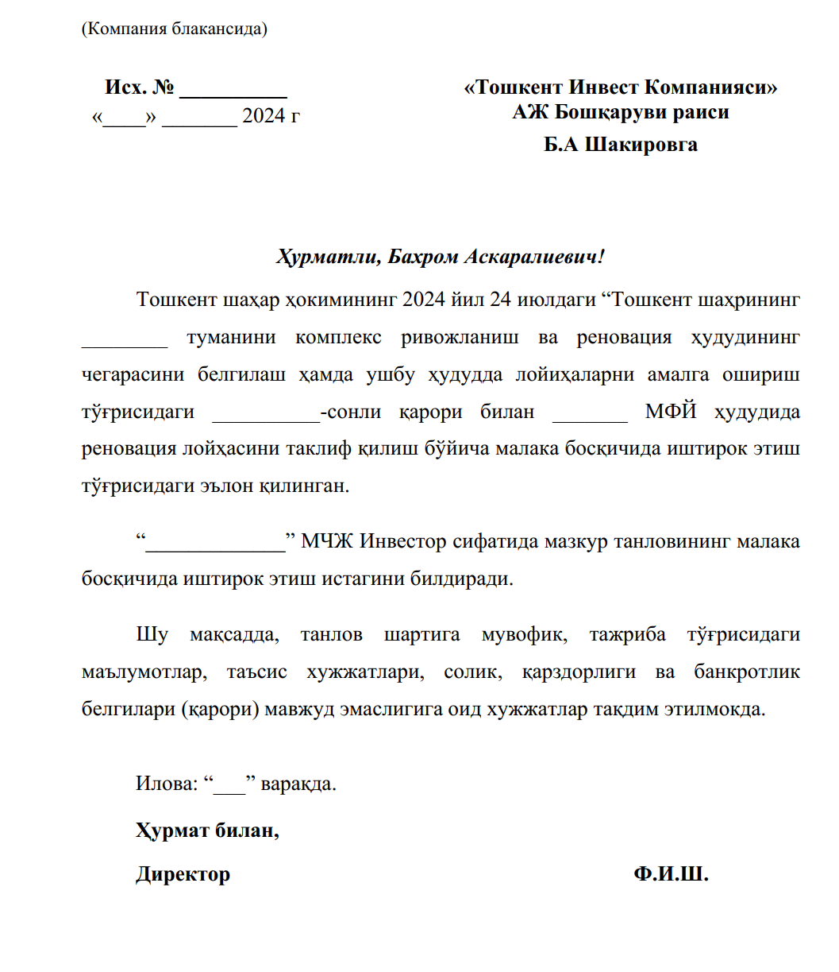**1 илова.**

**2 илова.**

